Miércoles
30
de Septiembre

Quinto de Primaria
Formación Cívica y Ética
Mi derecho a estar bien

Aprendizaje esperado: Explica situaciones que pueden afectar su dignidad e integridad personal y sus derechos, se apoya en otras personas e instituciones para protegerse y defenderse.

Énfasis: Identifica personas que protegen la integridad, la dignidad y los derechos de las niñas, los niños y adolescentes.

¿Qué vamos a aprender?

Aprenderás que las familias cuidan, aman, protegen a los miembros de su familia, y que por eso debemos respetar, amar y comunicarnos con nuestras familias. Y que todas las familias son valiosas y que los niños y las niñas que viven situaciones muy difíciles como violencia, maltrato, abusos y que en ocasiones son sus propias familias las que las ocasionan, que hay otras personas dispuestas a ayudarlos y que la autoridad siempre busca su protección.

¿Qué hacemos?

En la clase pasada aprendimos sobre la presión social, las situaciones de riesgo y sobre los factores de riesgo y de protección, así como los derechos de las niñas y los niños.

Comentamos que los factores de protección son como un paraguas que está hecho de cosas que nos ayudan a estar bien. Además de los factores de protección, hay otros elementos que funcionan como un paraguas. Estos son los derechos de niñas y niños y sirven para protegerlos y brindarles aquello que necesitan para vivir bien, sanos y felices, como su familia, su casa, la comida, los juegos, la escuela e ir con la doctora o con el doctor. Todo esto los protege de cosas que pueden hacerles daño, así como el paraguas evita que te mojes.

Todas las niñas y los niños tienen derechos y todas las personas que les rodean deben cuidar que los derechos se respeten, sirvan para protegerlos y ayudar a que vivan saludablemente y sean felices.

Observa el siguiente video para saber qué son los derechos y específicamente, cómo protegen a niñas y niños, del minuto 01:51 a 4:00.

- ¿Sabes qué son los derechos de las niñas y los niños?

https://www.youtube.com/watch?v=bV3svJtTyt0

Los derechos de las niñas y de los niños son como un poder que los protege y todas las niñas y niños pueden ejercer sus derechos.

Vamos a realizar la siguiente actividad en casa.

Vamos a utilizar una hoja blanca y colores, ¿Ya los tienes listos?

Ahora, dibújate en una hoja blanca sosteniendo un paraguas abierto, ilumínalo de todos los colores que se te ocurran y escribe dentro del paraguas, lo que necesitan las niñas y los niños para vivir bien y ser felices.

- Uno de los derechos de las niñas y los niños es el derecho a la protección.

El artículo 2º de la Declaración de los derechos del Niño dice que es: El derecho a una protección especial para que niñas y niños puedan crecer física, mental y socialmente sanos y libres significa que niñas y niños gozarán de una protección especial y dispondrán de oportunidades y servicios para que puedan desarrollarse física, mental, moral, espiritual y socialmente en forma saludable y normal, así como en condiciones de libertad y dignidad.

Tú como todas las niñas y los niños tienes derecho a ser protegido. Todos los adultos, como los padres, deben de cuidarles y procurar su desarrollo físico, mental y social.

Tus padres, familiares o personas con las que vives son las personas que te deben proteger, a las primeras que debemos acudir cuando algo te suceda.

Por eso es importante tener mucha comunicación con ellos. Mamá y papá, nuestras familias nos aman y ellos hacen todo lo posible para que sus hijas e hijos estén a salvo, sean felices y se sientan amados.

Observa el siguiente video, para conocer un poco más acerca del derecho a la protección, del minuto 04:28 al 5:12

- Momentos para recordar de Los derechos de los niños en Once Niños.

https://www.youtube.com/watch?v=bV3svJtTyt0

Como vimos en el video, los adultos tienen la responsabilidad de cuidarlos. Además, la familia es fundamental en la protección de las niñas y los niños, por eso debes también cuidar, respetar, amar y comunicarte con tu familia.

Ahora sabemos que nuestra familia es un factor de protección, porque ellos nos cuidan y cuando tenemos algún problema son las primeras personas a las que debemos acudir, mamá, papá, hermanos, tíos y abuelos.

Como hemos visto, cada familia es diferente y valiosa a la vez. Independientemente de cómo sea cada familia, tienen varias responsabilidades y pueden llevar a cabo acciones para cuidar a las niñas y los niños. Algunas de estas son:

- La satisfacción de las necesidades de alimentación y nutrición, habitación, educación, vestido, atención médica y psicológica, y recreación.
- Asegurar que cursen la educación obligatoria, participar en su educación y proporcionarles las condiciones para que puedan aprender.
- Orientarlos sin limitarlos, vulnerarlos o restringir sus derechos.
- Asegurarles un entorno afectivo, comprensivo y sin violencia.
- Protegerles contra toda forma de violencia, maltrato, perjuicio, daño, agresión o abuso.
- Abstenerse de cualquier acto contra su integridad física, psicológica o desarrollo integral.

Para conocer esto de manera más concreta, observa las siguientes imágenes donde aparecen niñas, niños y otros adultos y reflexiona si consideras que son situaciones en las cuales los adultos protegen los derechos, la integridad y dignidad de las niñas y niños.

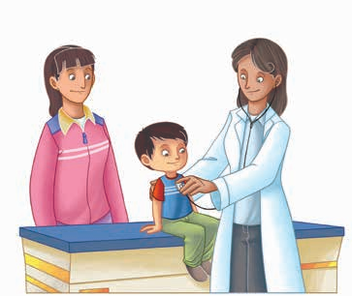 | 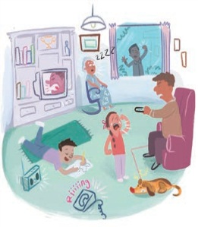
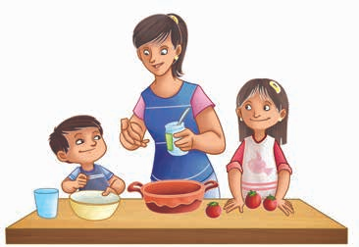 | 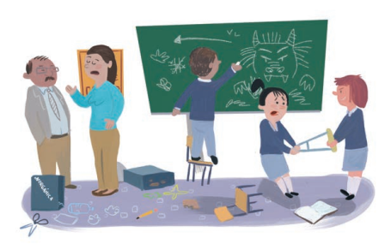
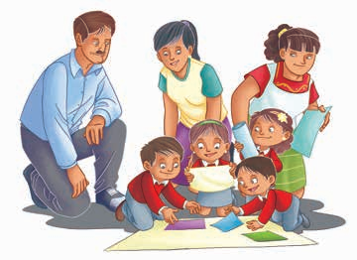
SEP, Programa nacional de convivencia escolar. Primer grado, México, 2019, pp. 91 y 92.
SEP, Formación cívica y ética. Libro de texto, Primer grado, México, 2019, pp.

En la primera imagen vemos a una señora que llevó a su hijo con la doctora. La doctora está revisando al niño, yo digo que sí está cuidado la integridad física del niño, porque la mamá se preocupa por llevar a su hijo con la doctora y la doctora se preocupa por la salud del niño.

En la segunda imagen vemos que hay un papá con su hija e hijo. El papá está viendo la televisión, mientras que el niño escucha el radio y la niña llora, yo creo que ahí, el papá no está cuidando a los niños, porque por estar viendo la televisión, no se preocupa por lo que le pasó a la niña. Puede ser que haya tenido un accidente y no la escucha y ayuda.

En la tercera imagen vemos a una mamá y dos hijos. Los tres están preparando algo para comer, yo creo que la mamá está cuidando a los niños y cumple con su derecho a la alimentación. Además, los alimentos deben ser saludables y balanceados, y el agua potable y simple para cuidar nuestra salud.

En la cuarta imagen vemos un salón de clases. Hay dos adultos, y niñas y niños, yo veo que no se favorece el cuidado de niñas y niños, porque no se les presta atención, ni se garantiza su derecho a la educación.

En la quinta imagen vemos a tres adultos y cuatro niños. Están haciendo algo con hojas de colores, quizá su tarea, yo veo que los adultos los están ayudando a hacer su tarea, les proporcionan materiales, los supervisan y orientan para que la puedan realizar.

Como vimos en la actividad, hay personas que realizan diferentes acciones que contribuyen a la protección de la dignidad, integridad y derechos de las niñas y los niños. Sin embargo, este amor, cuidado y protección, no es una realidad para todos los niños y niñas.

¿Te acuerdas de Gaby? Hemos visto su caso en las semanas pasadas.

Ella vive una situación muy difícil, porque tiene que trabajar vendiendo chicles en la calle y no va a la escuela.

Lo que vimos en la anterior clase es que ella sufre violencia de parte de su padre.

Qué bueno que recordamos su historia. Pero vamos a ver qué ha pasado con Gaby, en el siguiente video del minuto 10:06 al 13:11

- Gaby. Chicles de canela.
https://www.youtube.com/watch?v=3H26KAxZv88

Ahora en la historia de Gaby, vimos cómo el maestro de Kipatla se dio cuenta que Gaby había sido golpeada y la llevó con la médica para que la curaran. Ahí tanto la doctora como el maestro le dijeron a Gaby, que los golpes no son una forma de vida y que Gaby tiene el derecho a ser protegida, y que, si no lo hacen sus padres, las autoridades pueden buscar la manera de cuidarla.

El maestro y la doctora se muestran solidarios y ayudan a Gaby, para ir a levantar una denuncia, Gaby estaba corriendo peligro con su padre y necesita buscar otro lugar donde pueda vivir, por eso le preguntaron si tenía otros parientes.

Gaby no está sola, aunque su padre no la proteja, hay otras personas que pueden ayudarla para que se cuide su dignidad e integridad.

Lo importante es que cuando sepamos de una situación como la de Gaby, podamos hablarlo para ayudar a ese niño o niña que está viviendo situaciones de riesgo.

También es importante saber que el maltrato contra las niñas y los niños es un problema con grandes consecuencias, por lo que es importante prevenirlo y encontrar soluciones viables, especialmente dentro de la familia, pero también en otros lugares donde las niñas y los niños puedan sufrir violencia o maltrato, como en la escuela o la comunidad donde viven.

Esta violencia puede causar daño a la salud, desarrollo o dignidad de niñas y niños, o poner en peligro su vida, son muchas las consecuencias que puede tener el maltrato los niños y las niñas.

Por eso es importante cuidarlos y respetar su integridad y dignidad personal.

Efectivamente, el maltrato a niñas y niños puede tener muchas consecuencias para su salud física, emocional y social. Por eso es importante que se les proteja y cuide.

El Reto de Hoy:

Vamos a crear “El círculo de protección”, dibuja tu círculo de protección, en el centro coloca tu nombre y un dibujo que te identifique.

Por ejemplo:

Piensa en las personas que te cuidan y protegen, en tu casa, en la escuela y la comunidad, escribe el nombre o una palabra que identifique a esas personas que contribuyen a tu protección.

Comparte tus respuestas con tus familiares y elaboren su círculo de protección. Comenta tu reto.

¡Buen trabajo!

Gracias por tu esfuerzo

Para saber más:
Lecturas

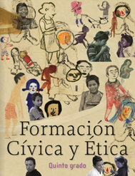
https://libros.conaliteg.gob.mx/20/P5FCA.htm
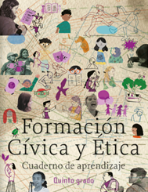
https://libros.conaliteg.gob.mx/20/Z7822.htm

